**Projet printemps**

**Le printemps est arrivé, nous proposons à toute l’école une nouvelle activité :**

**Décorer l’école à la rentrée sur le thème du printemps.**

Vos enfants peuvent réaliser : des fleurs, des guirlandes de fleurs, des soleils, des papillons, des arbres en fleurs, des coccinelles…

Ils peuvent travailler à plat ou en volume ou même faire des photos pour les réalisations éphémères.

Ils peuvent utiliser tout le matériel que vous avez à disposition chez vous : feuilles blanches, de couleur, publicités, journaux, cartons, crayons, feutres, peinture, colle, rouleaux de papier toilette, de sopalin, cotons tiges, bouchons, boites d’œufs, des pots de yaourts, tout le petit matériel que vous pouvez trouver.

Vous pouvez fabriquer de la colle vous-même en mélangeant de la farine et un peu d’eau.

Les réalisations seront ramenées à l’école afin de faire une magnifique décoration et qui sait…la fête ?

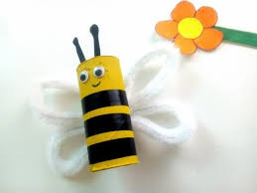

Quelques idées :



